МІНІСТЕРСТВО ОСВІТИ І НАУКИ УКРАЇНИ
Національний аерокосмічний університет
«Харківський авіаційний інститут»
Факультет радіотехніки, комп’ютерних систем і інфокомунікацій
Кафедра інформаційно-комунікаційних технологій ім. О. О. Зеленського

Лабораторна робота №2
з дисципліни «Основи теорії цифрового зв’язку»

на тему: «Генерація сигналів з обмеженою максимальною частотою»
Виконав: студент 3 курсу групи № 536
напряму підготовки (спеціальності)
172 Телекомунікації та радіотехніка__
(шифр і назва напряму підготовки (спеціальності))
Кенкін Денис Денисович________
(прізвище й ініціали студента)
Прийняв: доц._В'юницький О.Г.
(посада, науковий ступінь, прізвище й ініціали)
Національна шкала: __________
Кількість балів: _____
Оцінка: ECTS _______

Харків – 2026
На рисунку 1 представлено згенерований сигнал з максимальною частотою 15 Гц, а на рисунку 2 представлено спектр даного сигналу.

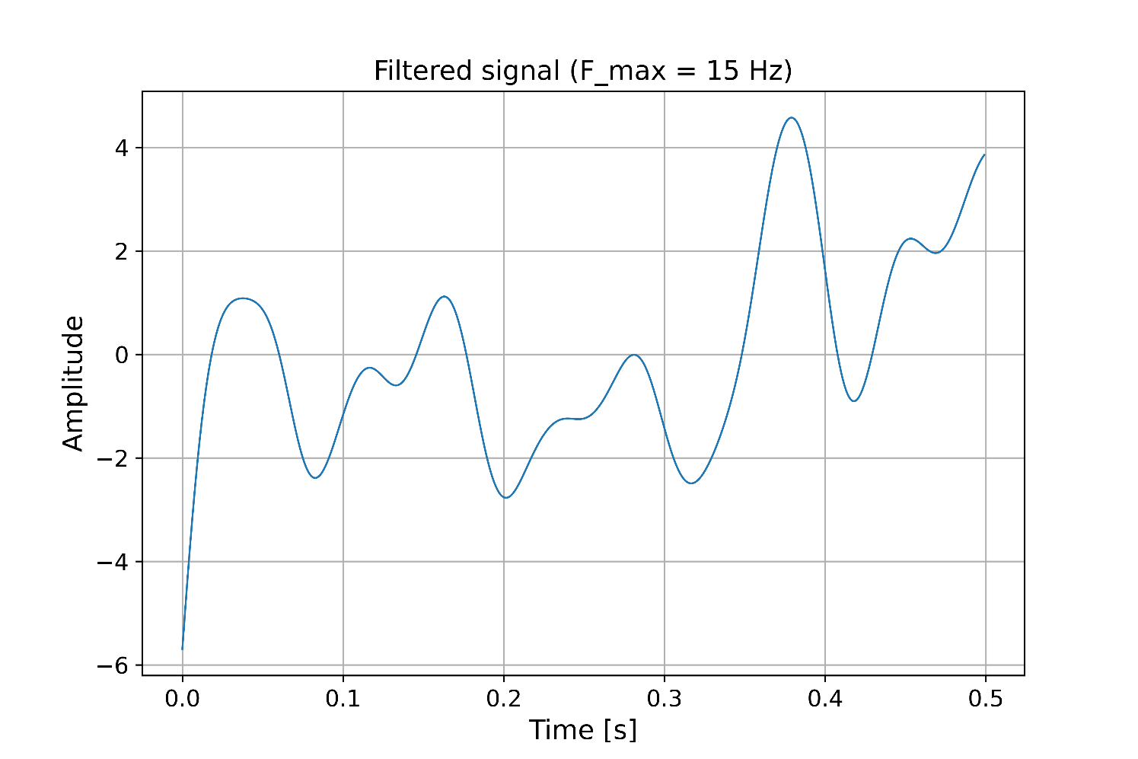
Рисунок 1 – Згенерований випадковий сигнал з частотою 15 Гц

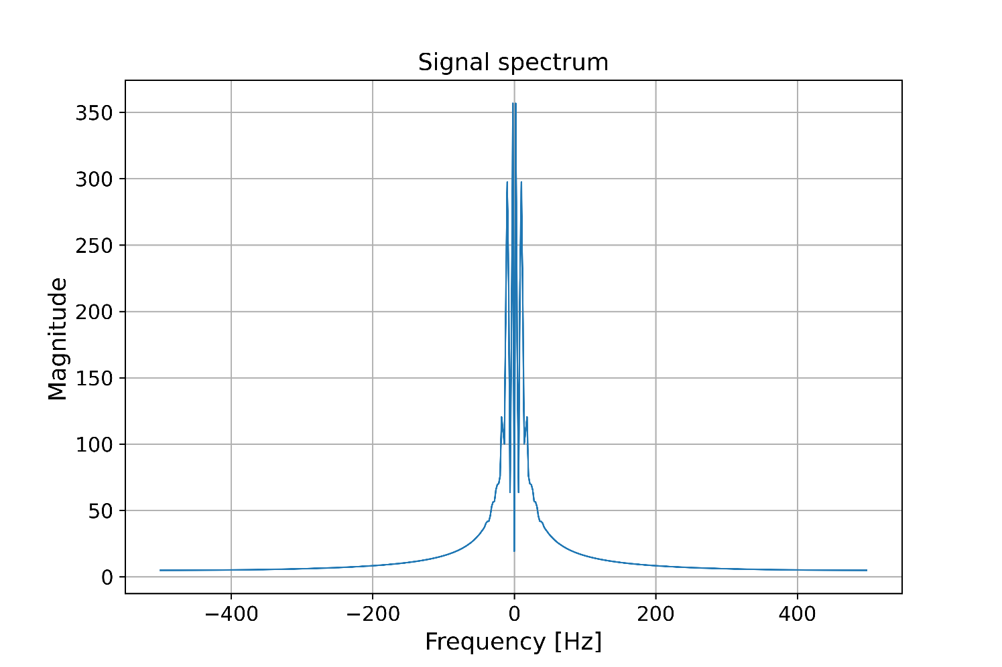
Рисунок 2 – Спектр згенерованого випадковий сигналу

ВИСНОВКИ

У ході лабораторної роботи було згенеровано випадковий сигнал з нормальним розподілом та заданими параметрами довжини і частоти дискретизації. Далі сигнал було обмежено за максимальною частотою за допомогою фільтра низьких частот Баттерворта.
Після фільтрації виконано побудову часової реалізації сигналу, що дозволило проаналізувати його поведінку у часовій області. Також було обчислено спектр сигналу за допомогою швидкого перетворення Фур’є (FFT) та побудовано його частотну характеристику.
Результати показали, що застосування ФНЧ ефективно пригнічує високочастотні складові сигналу, а спектр після фільтрації обмежується заданою максимальною частотою.

